 GUIA DE CERTIFICAÇÃO

SUPERINTENDÊNCIA DE AERONAVEGABILIDADE (SAR)

GERÊNCIA DE CERTIFICAÇÃO DE PROJETO DE PRODUTO AERONÁUTICO (GCPP)

CERTIFICAÇÃO SUPLEMENTAR DE TIPO

GUIA DE ELABORAÇÃO DAS INSTRUÇÕES PARA AERONAVEGABILIDADE CONTINUADA (ICA) EM GRANDES MODIFICAÇÕES OU GRANDES ALTERAÇÕES

São José dos Campos-SP
Dezembro de 2024

Sumário

1. Escopo 2
2. Documentos e Regulamentos Relacionados 2
3. Aplicabilidade 3
4. Responsabilidades 3
5. Características da ICA 4
6. Conteúdo Requerido 4
6.1. Seção de Limitação de Aeronavegabilidade 4
6.2. Seção de Manutenção 5
6.3. Instruções de Manutenção da Aeronave 6
6.4. Diagramas Elétricos 7
6.5. Manual ou Seção de Manutenção de Componente 7
6.6. Controle de alterações e distribuição da ICA 8
Apêndice A – Modelo de ICA 10

Escopo
Este guia foi elaborado para ser utilizado com a finalidade de esclarecimento e auxílio na elaboração das Instruções para Aeronavegabilidade Continuada (ICA) no escopo das aprovações de Grande Modificações ou de dados técnicos para Grandes Alterações em aeronaves certificadas RBAC/14 CFR 23 ou 27, conforme preconizado pelos requisitos de aeronavegabilidade pertinentes, RBAC/14 CFR 21.50 e 23.1529 ou 27.1529. Adicionalmente, este guia visa informar as responsabilidades e o conteúdo necessário para a elaboração da ICA.
Este material não é mandatório nem possui caráter regulatório. Deve ser entendido, portanto, apenas como um suporte para a elaboração da ICA em processos de aprovação de grandes modificações, para obtenção de Certificado Suplementar de Tipo (CST), ou de grandes alterações, através de SEGVOO 001.

Documentos e Regulamentos Relacionados
RBAC/14 CFR Part 21.50, 23.1529 e seu Apêndice A ou G e 27.1529 e seu Apêndice A.
FAA Order 8110.54A Instructions for Continued Airworthiness Responsibilities, Requirements and Contents.
AC 43.13-1B Chg 1 Acceptable Methods, Techniques, and Practices - Aircraft Inspection and Repair
AC 43.13-2B Acceptable Methods, Techniques, and Practices - Aircraft Alterations

Aplicabilidade
Este guia informa as responsabilidades, os requisitos e o conteúdo para a elaboração da ICA conforme o RBAC 21.50.
O propósito da ICA é prover um meio de se manter a aeronavegabilidade de um produto, detalhando os métodos, inspeções, processos e procedimentos recomendados para tanto. Nesse sentido, a ICA deve, conforme apropriado, conter informação de cada item ou parte instalados no projeto.

Responsabilidades
O conteúdo da ICA é de única responsabilidade do requerente e esta deverá ser submetida à ANAC para aceitação. Contudo, a seção de Limitações de Aeronavegabilidade (“Airworthiness Limitation Section” – ALS), com os procedimentos que devem ser realizados para não comprometer a segurança da aeronave, deverá ter a aprovação da ANAC.
O requerente é o responsável por assegurar que há na ICA informação suficiente para se manter a aeronavegabilidade continuada do produto modificado e deverá garantir que essas informações estejam prontamente disponíveis para qualquer pessoa que tenha que cumprir com qualquer orientação ou determinação dessa ICA.
Mesmo que a base de certificação da aeronave modificada ou alterada seja anterior a 28 de janeiro de 1981, conforme o RBAC 21.50(b), o requerente deverá fornecer uma ICA cobrindo as áreas afetadas pela modificação ou alteração.
A ICA elaborada pelo requerente poderá, eventualmente, se sobrepor a tarefas de manutenção já existentes da aeronave e, se for o caso, o responsável pela manutenção da aeronave deve determinar quais são os dados adequados para serem utilizados.
Para a elaboração da ICA, o requerente deverá avaliar as ICAs preexistentes e, então:
- Desenvolver e propor qualquer mudança necessária à ICA preexistente afetada. Ele será então responsável por fornecer ou deixar disponível essas instruções suplementares, de acordo com o RBAC 21.50(b); ou
- Declarar que a ICA preexistente continua adequada. Ele deverá então fornecer ou deixar disponível uma declaração acerca deste fato.
Requerentes que criarem uma ICA são responsáveis pela aplicabilidade contínua da ICA que prepararam, isto é, devem garantir que nenhuma alteração nas ICAs pré-existentes que foram a base para a modificação ou alteração invalide a nova ICA. Dois métodos possíveis são:
- Especificar os documentos relevantes, com as revisões que foram utilizadas; ou
- Monitorar continuamente os documentos relevantes que foram utilizados como base.

Características da ICA
A ICA deve ser simples de ler e de seguir. Cada capítulo ou seção deve fornecer instruções detalhadas para se completar a execução de uma tarefa. Deve ainda possuir uma lista de páginas efetivas e um controle de revisões. Um exemplo de formatação padrão pode ser encontrado no modelo do apêndice A.
A ICA deve ser específica à modificação ou alteração do produto em análise, e não genérica. Há uma tendência ao uso exagerado de "práticas padrão" ou outro tipo de orientação genérica como única fonte de detalhamento dos procedimentos de instalação e manutenção. Frequentemente é referenciada a AC 43.13-1 nesse sentido, contudo, enfatiza-se que esta AC, por si só, embora seja aceitável para uso em tarefas específicas, não é aceitável como uma ICA completa. Para elaboração da ICA completa, o requerente deverá priorizar os dados originais da aeronave e do fabricante do equipamento instalado, verificando possíveis disparidades.
É necessário, portanto, uma ICA específica da modificação ou alteração para assegurar que a instalação cumpre com o critério especificado na base de certificação, devendo ser substanciado qualquer uso de documentos de "práticas padrão".
A ICA para um CST ou um SEGVOO 001 deve cobrir apenas os itens modificados e os sistemas, partes ou áreas da aeronave afetados pela instalação. Por exemplo, a ICA de instalação de um GPS não precisa abordar itens de motor, já que não é uma área afetada.
Contudo, a ICA deve incluir todos os itens aplicáveis pelos regulamentos para a instalação. Além disso, a ICA deve conter qualquer informação apropriada, como, por exemplo, sobre antenas e sua instalação. Se o uso de um equipamento for crítico para as operações pretendidas, tarefas de verificação periódica de seu desempenho também deverão constar na ICA.
Se o projeto não afeta ou não altera a ICA ou manual de manutenção existente, o requerente pode enviar uma avaliação do impacto da necessidade de uma nova ICA. Esta avaliação precisa demonstrar que o projeto do CST ou SEGVOO 001 não altera qualquer informação, procedimento, processo, requisitos ou limitações da ICA ou do manual de manutenção atual.

Conteúdo Requerido

Seção de Limitação de Aeronavegabilidade
Deve haver uma seção separada e distinta na ICA denominada Limitações de Aeronavegabilidade (“Airworthiness Limitation Section” – ALS). Esta seção deve informar que é aprovada pela ANAC, de acordo com o Apêndice A ou G do RBAC 23 ou Apêndice A do RBAC 27. Os regulamentos de aeronavegabilidade aplicáveis requerem também que sejam informados nesta seção:
- Os intervalos de reposição mandatórios;
- Os intervalos de inspeção mandatórios;
- Os procedimentos de inspeção para os intervalos mandatórios;
- “Critical Design Configuration Control Limitations” (CDCCL).
Nota: “Critical Design Configuration Control Limitations” (CDCCL) identifica as características críticas do projeto tais como: separação de cablagem, aterramento mínimo, casamento de impedância, etc., que devem ser mantidos durante toda a vida em serviço para assegurar a aeronavegabilidade.
É importante frisar que a aeronavegabilidade da aeronave pode ser comprometida se os procedimentos e intervalos de troca e inspeção listados na Seção de Limitações não forem observados. Esses intervalos são normalmente identificados através da análise estrutural ou da análise de falhas dos sistemas.
Para evitar duplicidade, instruções detalhadas de como executar uma determinada tarefa de manutenção, incluindo os métodos que devem ser utilizados, podem estar localizadas na seção de instruções de manutenção da ICA. Se tal opção for adotada, a informação referenciada deve estar suficientemente identificada e protegida para prevenir eventuais alterações posteriores não autorizadas ou inadvertidas, tendo em vista a natureza mandatória dos métodos e detalhes das inspeções da ALS.

Seção de Manutenção
Esta seção deve esclarecer as características do projeto e prover a informação necessária para a condução da manutenção preventiva ou corretiva, incluindo: descrição de todos os sistemas e instalações; instruções de remoção e instalação dos itens, incluindo precauções e equipamentos necessários; descrição de operação e controle dos artigos instalados, incluindo procedimentos especiais e limitações; e informações sobre a manutenção básica, incluindo, conforme aplicável:
- Pontos de intervenção (localização e acesso), incluindo a capacidade dos tanques e reservatórios e tipos de fluidos utilizados;
- A pressão adequada para os sistemas, e qualquer equipamento e precaução requeridos;
- Localização dos painéis de acesso para inspeção e manutenção;
- Localização dos pontos de lubrificação e quais lubrificantes usar, incluindo qualquer precaução e equipamento requeridos;
- Instruções para reboque da aeronave, incluindo qualquer equipamento, precauções e limitações requeridas;
- Instruções para içamento com macaco, amarração e nivelamento da aeronave, incluindo qualquer equipamento, precauções e limitações requeridos;
- Instruções para elevação e escoramento, incluindo qualquer equipamento e precauções requeridos;
- Instruções de peso e balanceamento para determinar o centro de gravidade; e
- Um método para controle da configuração dos componentes (“Illustrated Parts Catalogue” - IPC) não é requerido, mas é recomendado se adequadamente mantido e controlado.

Instruções de Manutenção da Aeronave
Esta seção deve incluir:
- A programação de manutenção para cada item e equipamento, que deve conter:
  - Os intervalos recomendados para limpeza, inspeção, teste, lubrificação e ajuste de cada artigo;
  - O grau de inspeção requerido, tolerâncias à desgaste e tarefas recomendadas;
  - Se o item possuir um grau de complexidade excepcionalmente alto, requerendo expertise, equipamento de teste ou técnicas de manutenção especializadas, os dados do fabricante do artigo, como seus manuais, podem ser referenciados como fonte de tais informações;
  - Pode ser determinado que, a nível de componente, os dados de manutenção não sejam adequados para alguns itens. Neste caso, será necessário fornecer as instruções de como determinar que o item não está aeronavegável (ou impróprio); de remoção do item do produto; de substituição do item por um aeronavegável; e das verificações necessárias para seu retorno ao serviço;
- Os intervalos de “overhaul” relativos ao produto, acessórios, instrumentos ou equipamentos. Se algum intervalo for uma limitação, deve ser incluída a devida referência à seção de Limitação de Aeronavegabilidade. Se a ICA informa um prazo para o “overhaul”, ela deve incluir as instruções para a realização desta tarefa ou referenciar um manual apropriado, que se tornará incorporado a ICA pela referência feita;
- Um programa de inspeções que é composto por condições (“thresholds”) e intervalos das inspeções, os tipos das inspeções requeridas e a extensão dessas inspeções para assegurar a aeronavegabilidade continuada;
- Informação de pesquisa de pane ("Troubleshooting") descrevendo prováveis panes e como identificá-las e corrigi-las;
- Informação descrevendo a ordem e o método para remover e repor produtos e artigos, com as precauções que devam ser tomadas;
- Descrição de como ajustar e testar os sistemas, incluindo os procedimentos pós-manutenção e qualquer equipamento ou precaução requeridos;
- Diagrama ilustrando os acessos aos compartimentos e como obter acesso quando não houver janelas de inspeção disponíveis, sendo aceitável referenciar o manual de manutenção da aeronave nesse sentido, conforme aplicável;
- Detalhes de como usar apropriadamente técnicas especiais de inspeção, incluindo seus procedimentos específicos;
- Todo dado relativo a fixadores estruturais, tais como: identificação, recomendações de descarte e valores de torque; e
- Uma lista de ferramentas especiais necessárias para se cumprir com as manutenções recomendadas.

Diagramas Elétricos
Esses diagramas devem ilustrar as interfaces e o roteamento da cablagem de forma detalhada o suficiente para permitir que o pessoal de manutenção possa solucionar problemas, reparar e manter o sistema elétrico da instalação. Tais diagramas devem informar o tipo de conector, a bitola e o tipo de fio. Os diagramas elétricos são considerados informação descritiva dos sistemas utilizados na instalação, sendo, assim, também parte da ICA.

Manual ou Seção de Manutenção de Componente
Se as informações de manutenção do sistema a ser instalado fazem referência a algum manual de manutenção de componente (ou seção(ões) deste) como fonte mais adequada de instruções de manutenção de aeronavegabilidade, tais instruções se tornam referência incorporada à ICA, passando, portanto, a fazer parte da ICA como um todo. Dessa forma, o referido manual deverá ser fornecido ao proprietário/operador da aeronave modificada e ser disponibilizado a qualquer outra pessoa que deva cumprir com as instruções nele contidas, por regulamento. Se for o caso, as seguintes informações devem estar contidas no manual de manutenção de componente referenciado:
    - Características do artigo e informações necessárias para a condução das manutenções periódicas e preventivas;
    - Uma descrição acerca do controle e da operação dos componentes e sistemas do artigo. Tal descrição deve ser detalhada o suficiente para possibilitar a execução da manutenção nos níveis especificados;
    - Instruções completas de instalação para as partes e acessórios do projeto aprovado. Tais instruções devem incluir instruções básicas de interface e informar qualquer especificação, advertência ou cuidado apropriados relativos a regiões afetadas pelo projeto e onde podem vir a ser instalados futuramente artigos que não fazem parte do projeto. (ex: Prever a inclusão de placar limitando a instalação de cablagem elétrica em áreas onde não passem linhas de combustíveis ou de oxigênio. Verificação do espaçamento entre antenas.)
    - Intervalos recomendados para limpeza, inspeção, testes, lubrificação e realização de ajustes do artigo e seus componentes e sistemas. Tal informação deve incluir a extensão da inspeção requerida, as tolerâncias ao desgaste e as tarefas a serem realizadas, de forma a assegurar a aeronavegabilidade do artigo. Embora não se tenha que prover informações dessa natureza para cada uma das partes do artigo, a ausência de tais informações acerca de quaisquer dessas partes não pode afetar adversamente a aeronavegabilidade continuada do artigo como um todo;
    - Um programa de inspeção para assegurar a aeronavegabilidade continuada da aeronave. Informações obtidas em testes de certificação, análises e experiência em serviço, se disponíveis, são úteis para a elaboração do programa de inspeção relativo às partes do produto;
    - Informação acerca de pesquisa de panes, englobando potenciais panes e os respectivos procedimentos para saná-las ou mesmo substituir a parte ou componente afetado;
    - Não é requerida a inclusão de meios para assegurar o controle de configuração durante a realização das manutenções, mas é recomendável caso este seja controlado e mantido atualizado;
    - Localização de painéis de acesso para inspeções e manutenção básica, incluindo um diagrama de janelas de inspeções estruturais ou orientações de como se obter tal acesso, na inexistência desse tipo de janela;
    - Instruções para o armazenamento das partes e componentes, identificando adequadamente as caixas, armários ou estojos especiais, assim como equipamentos ou ferramentas. A ICA também deve incluir as restrições do ambiente para o armazenamento e seus limites; e
    - Uma lista de ferramentas e equipamentos necessários para a manutenção, bem como orientações para seu manuseio.

Controle de alterações e distribuição da ICA
    - Distribuição da ICA
    - O requerente deve fornecer a ICA para o proprietário da aeronave, desde a emissão do SEGVOO 001, para garantir que o operador a possua quando houver o retorno da operação da aeronave.
    - A ICA faz parte dos documentos obrigatórios que devem ser entregues ao operador após a aprovação da instalação. O requerente poderá fornecer a ICA através de cópia física (papel), meios eletrônicos (CD, pen drive, etc) ou através de acesso via internet. Independentemente do método escolhido, o proprietário ou operador poderá exigir uma cópia física do documento.
    - O detentor do projeto deverá disponibilizar a ICA sempre que for solicitado por um mecânico autorizado, operador ou oficina que possua o modelo de aeronave em suas especificações e necessite realizar alguma tarefa em uma aeronave que possua a modificação ou alteração instalada.
    - Alterações na ICA:
O RBAC 21.50 (b) determina que o requerente (detentor do projeto) disponibilize qualquer alteração que ocorra no documento a qualquer pessoa que precise cumprir com a ICA.
O detentor do projeto deve possuir um programa ou método de controle das revisões no documento. O detentor da aprovação deve formatar a documentação de forma a evidenciar qualquer alteração à ICA aprovada.
Quando houver qualquer alteração à ICA, o detentor da aprovação deverá distribuí-la através de:
- Cópias em papel das alterações, enviando para todos proprietários cadastrados;
- Cópias eletrônicas, enviando para todos proprietários cadastrados;
- Acesso via internet às alterações na ICA. Essa opção requer que os proprietários cadastrados sejam notificados quando houver uma alteração disponível.

Apêndice A – Modelo de ICA

ABX AERONAVES LTDA.

RELATÓRIO Nº ABX-ICA-001

Aplicável a Aeronaves AAA modelo XYZ

<TÍTULO DA INSTALAÇÃO>

INSTRUÇÕES PARA AERONAVEGABILIDADE CONTINUADA

Emissão Inicial - Data: 26 out. 2016

Este documento contém informações originais que são de propriedade da ABX Aeronaves Ltda. Não é permitida a reprodução de seu conteúdo, em todo ou em parte, sem uma prévia autorização por escrito da ABX Aeronaves Ltda.

Preparado por:______________________ __/__/___

Aprovado por:______________________ __/__/___
Engenheiro Aeronáutico <Responsável Técnico>
CREA Nº:_____________________

ABX Aeronaves Ltda.
<Endereço>
<Endereço>
<Telefone>

LISTA DE PÁGINAS EFETIVAS
Pág. | Rev. | Pág. | Rev. | Pág. | Rev.
1  2  3  4  5 | EI  EI  EI  EI  EI | 7  8  9  10 | EI  EI  EI  EI

REVISÕES
Rev. | Data | Páginas afetadas | Observações | Aprovação
EI | 26 OUT. 2016 | Todas | Emissão Inicial | <Assinatura>

SUMÁRIO

- OBJETIVO ............................................................................................................... | 4
- CONTROLE DE REVISÃO E DISTRIBUIÇÃO DO DOCUMENTO .................. | 4
- ESCOPO DA MODIFICAÇÃO ………………………………………………....... | 4
- INFORMAÇÕES DE CONTROLE, OPERAÇÃO E TESTES .............................. | 6
- SEÇÃO DE LIMITAÇÕES DE AERONAVEGABILIDADE ............................... | 6
- SEÇÃO DE INTERVALOS DE MANUTENÇÃO ................................................. | 8
- SEÇÃO DE MANUTENÇÃO BÁSICA E ACESSIBILIDADE ............................ | 9
- REMOÇÃO E SUBSTITUIÇÃO ............................................................................. | 10
- SEÇÃO DE PESQUISA DE PANES ...................................................................... | 11
- FERRAMENTAS ESPECIAIS ............................................................................... | 12
- REFERÊNCIAS ....................................................................................................... | 13
- ANEXOS .................................................................................................................. | 13

- OBJETIVO
Este documento apresenta as Instruções para Aeronavegabilidade Continuada relacionadas à instalação dos sistemas <descrever sistemas a serem instalados> em aeronaves AAA modelo XYZ <descrever fabricante e modelo da aeronave, conforme este modelo>.
As instruções apresentadas estão em conformidade com o previsto no RBAC §23.1529 (ou §27.1529) e o Apêndice A ou G do RBAC 23 (Apêndice A do RBAC 27).
- CONTROLE DE REVISÃO E DISTRIBUIÇÃO DO DOCUMENTO
(nota: caso desejado, poderá ser especificado outro método pela empresa).
Este documento será controlado, arquivado e distribuído conforme o sistema definido pela empresa ABX Aeronaves LTDA.
A última revisão deste documento poderá ser encontrada no site www.abxaeronaves.com.br. Além disso, a empresa ABX Aeronaves LTDA enviará automaticamente um aviso aos operadores cadastrados, caso haja alguma alteração significante nesta ICA.
Caso seja encontrada alguma discrepância na utilização deste documento, entrar em contato através do e-mail abx@aeronaves.com.br.
Após qualquer revisão deste documento, a ANAC deverá ser contatada para aceitação das revisões ou aprovação, quando a Seção de Limitações de Aeronavegabilidade for afetada.

- ESCOPO DA MODIFICAÇÃO (ou alteração)
(nota: opcionalmente, o requerente poderá indicar referências ao Manual de Instalação do CST ou SEGVOO 001 e desenhos da modificação ou alteração, apresentando apenas a lista de P/Ns instalados na ICA)
<Incluir descrição detalhada de cada novo instrumento, indicando também instrumentos “back-up”/ “stand-by”, se houver, para a instalação pretendida>
- Display primário PFD
O sistema PFD apresenta as seguintes funções:
<Descrever funções apresentadas>
- Display multifunção MFD#1
O sistema MFD#1 apresenta as seguintes funções:
< Descrever funções apresentadas >
- Display multifunção MFD#2
O sistema MFD#2 apresenta as seguintes funções:
<Incluir descrição das funções apresentadas>
- [...]
- Chave “MFD 1/MFD 2”
A Chave “MFD 1/MFD 2” apresenta as seguintes funções:
<Incluir descrição das funções apresentadas>

A Tabela 1 mostra os sistemas, equipamentos e componentes referentes à modificação ou alteração proposta.
Tabela 1 – sistemas, equipamentos e componentes da modificação ou alteração
Sistemas, equipamentos e componentes | Qt. | P/N | Fabricante | Referência
PFD <modelo> | 1 | <Nº P/N> | <Nome> | Novo
MFD <modelo> | 2 | <Nº P/N> | <Nome> | Novo
Equipamento XYZ | <Qt.> | <Nº P/N> | <Nome> | Mantido
... | ... | ... | ... | ...
Chave “MFD 1/MFD 2”  <modelo> | <Qt.> | <Nº P/N> | <Nome> | Novo
... | ... | ... | ... | ...
Anunciador ABCDE | <Qt.> | <Nº P/N> | <Nome> | Realocado

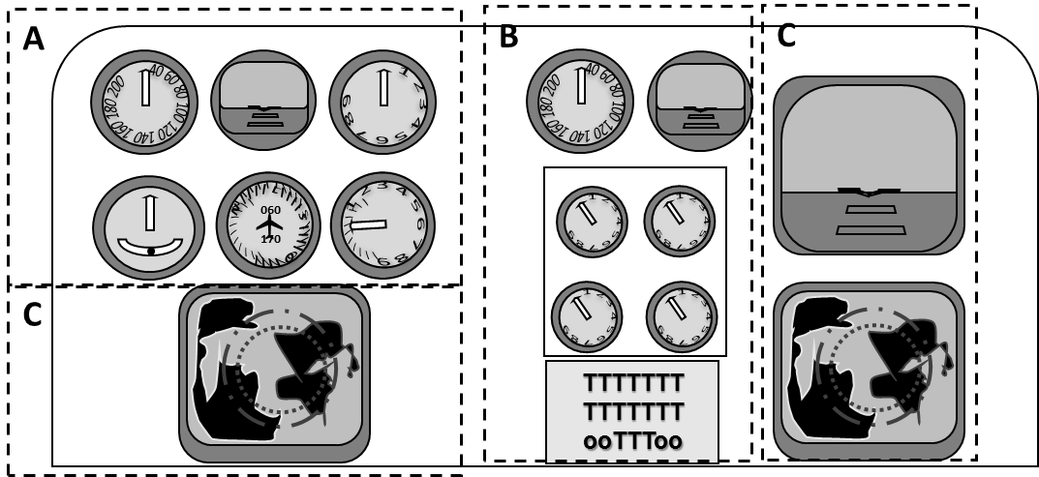
Figura 1 - Painel após a modificação ou alteração <exemplo para fins ilustrativos, somente>

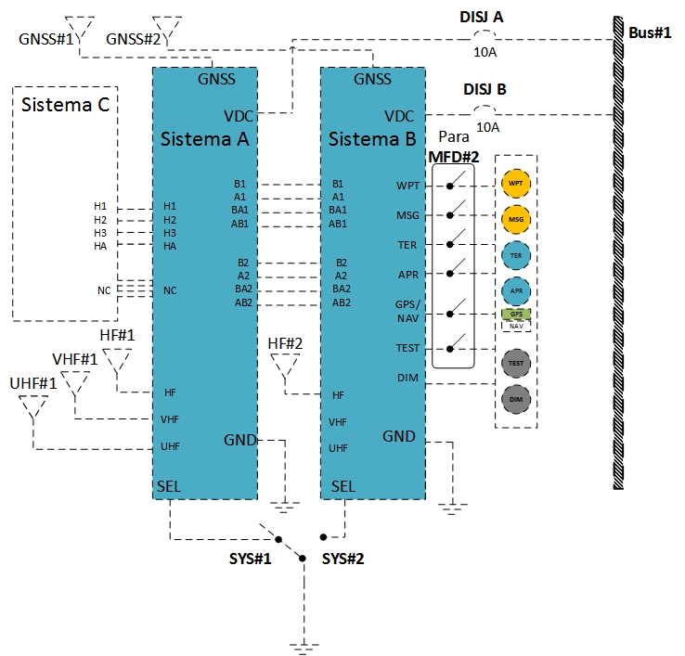
Figura 2 – Diagrama de Blocos – conexão com MFD#2
<exemplo para fins ilustrativos, somente>

Nota: poderão ser citados os diagramas elétricos, ao invés de reproduzi-los em todo ou em parte, desde que a referência seja completa (desenho, nº página/folha e detalhe de linha coluna, se aplicável)

- INFORMAÇÕES DE CONTROLE, OPERAÇÃO E TESTES
Verificar o “Pilot’s Guide” <descrever numeração do documento> e Suplemento ao Manual de Voo do equipamento <descrever equipamento instalado>.

- SEÇÃO DE LIMITAÇÕES DE AERONAVEGABILIDADE
A seção de Limitações de Aeronavegabilidade é aprovada pela ANAC e especifica a manutenção requerida pelo RBAC §43.16 e RBAC §91.403, a menos que um programa alternativo tenha sido aprovado pela ANAC.
- Se não houver intervalos de inspeções ou de reposições mandatórias:
Não existem limitações de aeronavegabilidade adicionais associadas a esta modificação ou alteração.
- Se houver intervalos de inspeções ou de reposições mandatórias:
Intervalos de reposições mandatórias:
- Ex: O modelo de campo magnético terrestre do MFD deve ser atualizado a cada 5 anos (recomendado pelo fabricante), ver item 5.1.(3).
Intervalos de inspeções mandatórias.
- Ex: A cada 12 meses, conduzir uma inspeção visual na antena, em sua fixação e seu “bonding” (para aeronaves pressurizadas), ver item 5.1.(4).
- Ex: A cada 12 meses, realizar o cheque operacional dos servos do piloto automático, ver item 5.1.(7).
- Ex: A cada 5 anos, efetuar a troca da bateria do equipamento, ver item 5.1.(13).

Os procedimentos de execução das tarefas são detalhados na Seção de Manutenções Periódicas.

<Apresentar os procedimentos para realização das tarefas obrigatórias, conforme os exemplos a seguir apresentados>

  - SEÇÃO DE INTERVALOS DE MANUTENÇÕES
As tarefas desta seção que estiverem vinculadas à Seção de Limitações de Aeronavegabilidade (ALS) são identificadas com a sigla ALS e os procedimentos contidos nestas tarefas fazem parte da ALS aprovada.
O equipamento <descrever equipamento instalado> possui a função “SELFTEST” embutida para detectar falhas internas. A cada inicialização do equipamento, a função “SELFTEST” será executada e, caso sejam detectadas falhas, mensagens serão indicadas apontado os erros detectados. Para informações de pesquisa de panes (“troubleshooting”), verificar a seção específica desta ICA.
Tabela 2 – Intervalos de Manutenção

N° | ITEM | PROCEDIMENTO | INTERVALO
1 | Limpeza e conservação | ex: O “display” do equipamento poderá ser limpo passando suavemente um pano macio umedecido com água limpa. Não utilizar agentes químicos. | On condition
2 | Atualização do banco de dados | ex: Atualizar o banco de dados de navegação conforme a seção <QQ> do manual de instalação do equipamento <NNN>. | 28 dias
3 | - ALS -  Atualização do modelo de campo magnético terrestre do MFD | ex: Atualizar o modelo de campo terrestre conforme a seção <QQ> do manual de instalação do equipamento <NNN>. | 5 anos
4 | - ALS -  Inspeção exterior da Antena | ex:  - Procurar por rachaduras e deformações na antena e em sua fixação; e  - Verificar as condições do selante.  Resselar a antena ou substituir a antena ou suas fixações nos casos acima conforme manual de instalação do equipamento <NNN>. Após o serviço, executar o teste de “bonding” da antena. | 12 meses
5 | “Bonding” da antena  (OBS: utilizar miliohmímetro) | ex: Desconecte o cabo coaxial da antena e meça a resistência entre o conector da antena e uma parte exposta da estrutura metálica da aeronave. A resistência não deve ser superior a 10 miliohms.  Caso a antena seja refixada ou reinstalada, a resistência deverá ser inferior à 2,5 miliohms. | 2000 horas de voo ou 10 anos, o que ocorrer primeiro.

Nº | ITEM | PROCEDIMENTO | INTERVALO
6 | “Bonding” do equipamento  (OBS: utilizar miliohmímetro) | ex: Desconecte todos os conectores do equipamento e meça a resistência entre uma parte exposta da estrutura metálica do equipamento e uma parte exposta da estrutura metálica da aeronave. A resistência não deve ser superior a 10 miliohms.  Caso o equipamento esteja sendo reinstalado, a resistência deverá ser inferior à 2,5 miliohms. | 2200 horas de voo / 12 anos / reinstalação do equipamento
7 | - ALS -  Verificação dos servos do PA | ex: Inspecionar os servos do PA conforme a instrução <ZZZ>. | 12 meses
8 | Teste do altímetro | ex: Inspecionar o altímetro conforme RBAC 91.411. | 2 anos
9 | Teste do transponder | ex: Inspecionar o tranponder conforme RBAC 91.413. | 2 anos
10 | Configuração do equipamento | ex: Para configuração dos parâmetros do equipamento, verificar os procedimentos previstos na Seção <PP> do manual de instalação do equipamento, em conjunto com as configurações descritas no Manual de Instalação da modificação ou alteração. | On condition
11 | Análise de carga elétrica | ex: Após a realização de uma tarefa de manutenção que possa ter interferido na análise de carga elétrica da aeronave, uma nova avaliação deverá ser realizada. | On condition
12 | Peso e balanceamento | ex: Após a realização de uma tarefa de manutenção que possa ter interferido no peso e balanceamento da aeronave, deverá ser realizada a atualização da Ficha de Peso e Balanceamento. | On condition
13 | - ALS –  Substituição de bateria | ex: Desconecte todos os conectores do equipamento e proceda conforme manual do fabricante do equipamento para substituição da bateria. | 5 anos

  - SEÇÃO DE MANUTENÇÕES BÁSICAS E ACESSIBILIDADE
Para acessibilidade dos compartimentos e instruções básicas de manutenção, deverá ser consultado o Manual de Manutenção original da aeronave e a AC 43.13-1B Chg 1.
As ações básicas de manutenção que podem ser realizadas segundo os documentos acima são:
- Teste e substituição de cablagem e proteção elétrica;
- Controle de aterramento e “bonding”;
- Lubrificação, calibragem, amarração e nivelamento da aeronave;
- Reposição de eletrólito da bateria; e
- Outras práticas aceitas.

Para identificar a posição de instalação dos equipamentos, roteamento de cablagem e proteções elétricas, verificar os desenhos a seguir: <incluir desenhos de fixação e encaminhamento de cablagem ou referenciar desenhos ou manual de instalação da modificação ou alteração>.
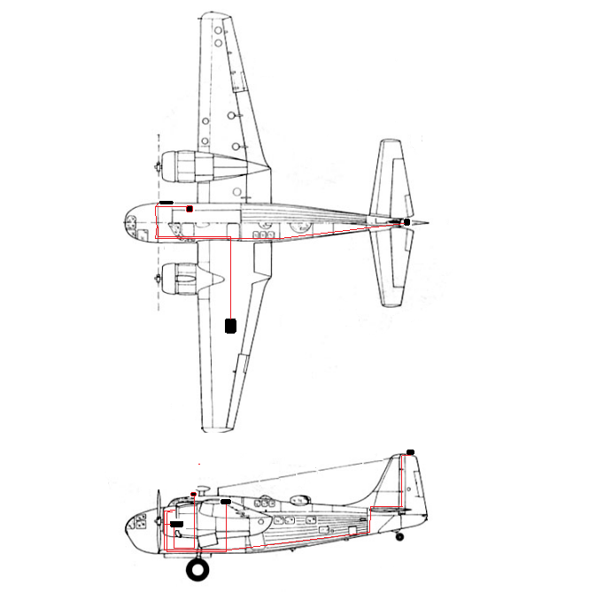
Figura 3 – Encaminhamento de cablagem e posicionamento dos equipamentos

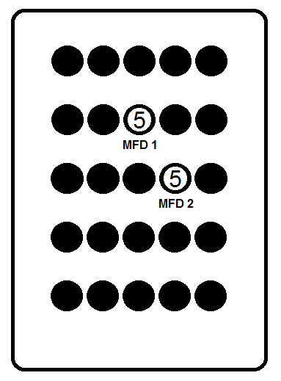
Figura 4 – Painel de disjuntores

  - REMOÇÃO E SUBSTITUIÇÃO
(nota: caso desejado, poderão ser referenciados outros manuais).
Remoção do Equipamento <AAA>:
- Assegure-se que o barramento elétrico da aeronave está desligado.
- Abra o disjuntor <AAA> do painel de disjuntores esquerdo.
- Remova os 4 parafusos laterais da bandeja do equipamento.
- Deslize o equipamento na bandeja.
- Remova os conectores do equipamento.

Substituição do Equipamento <AAA>:
- Assegure-se que o barramento elétrico da aeronave está desligado.
- Abra o disjuntor <AAA> do painel de disjuntores esquerdo.
- Encaixe os conectores do equipamento.
- Deslize o equipamento na bandeja.
- Introduza os 4 parafusos laterais da bandeja do equipamento.

Verificação da instalação do Equipamento <AAA>:
- Assegure-se que o barramento elétrico da aeronave está ligado.
- Feche o disjuntor <AAA> do painel de disjuntores esquerdo.
- Realize os testes previstos no Manual de Instalação da modificação ou alteração.

<ETC>

- SEÇÃO DE PESQUISA DE PANES
(nota: caso desejado, poderão ser referenciados outros manuais, como o do fabricante).
Caso uma pane seja detectada, proceder conforme instruções abaixo:
Tabela 3 – Identificação e solução de problemas

PROBLEMA | POSSIVEL CAUSA | SOLUÇÃO
O equipamento não liga. | ex: O equipamento não está recebendo energia do barramento elétrico. | - Conferir se o barramento está energizado.  - Verificar se o disjuntor do equipamento está acionado.  - Conferir a continuidade da cablagem elétrica.  - Verificar a crimpagem dos pinos do conector principal.  - Verificar se está adequadamente conectado.
A qualidade da recepção de VHF-NAV está inadequada. | ex:  - Instalação incorreta da antena ou do roteamento do cabo coaxial  - Interferência com o equipamento de rádio comunicação. | - Verificar a instalação da antena e do roteamento de cablagem. Verificar o aterramento e o “bonding” da antena.  - Desligar os equipamentos de rádio-comunicação e verificar a intensidade do sinal. Caso seja esta a fonte do problema, separar as antenas ou introduzir um filtro de frequências na entrada do cabo coaxial.
etc | etc | etc

- FERRAMENTAS ESPECIAIS

Tabela 4 – Lista de ferramentas especiais

FERRAMENTA | CARACTERÍSTICAS | INSTRUÇÕES DE USO
MILIOHMÍMETRO | ex: A resolução do miliohmímetro deverá ser inferior à 0,5 miliohms. | ex: Verificar o manual de instruções do fabricante do miliohmímetro.

- REFERÊNCIAS

- Manual de Instalação do equipamento <NNN>.
- Manual de Instalação da modificação ou alteração <NNN>.
- Manual de Manutenção da aeronave modelo XYZ.
- AC 43.13-1B Chg 1.
- AC 43.13-2B.
- etc.

- ANEXO A – DESENHOS DA INSTALAÇÃO

Desenho nº | Título
60000  70100  70101 | Desenhos do Painel, Instalação e Fixação (10 págs.)  Esquemas elétricos (7 págs.)  Diagrama de Blocos (2 págs.)

